考虑柱坐标系到球坐标的变换，有：

又因为，正交电磁偶极子在圆形波导中，激发出的TE11模式，有：

所以，

根据圆形波导中的模式，可以导出分量：

故，

积分区域近似处理，有 和 ， 因此：

]

故，波束因子：

其中，

整理，得：

当且仅当，m=1 时，

此时，

故，

=

其中，, 是第一类m阶贝塞尔函数的导数的第n个零点。

对于TE11模式，取R=100mm， ,

取z=0，

编程实现：

1. 在归一化条件下，修改波束因子的最外侧的乘数因子，并不会改变归一化场分布
2. 修改会明显改变场分布，但是具体变化趋势有待尝试（猜测：的变化带来的是波导半径的变化，波束应该会变粗或者变细）
3. 怀疑是 不正确造成的影响

结果验证：

1，修正kc参数后，散射结果如下：

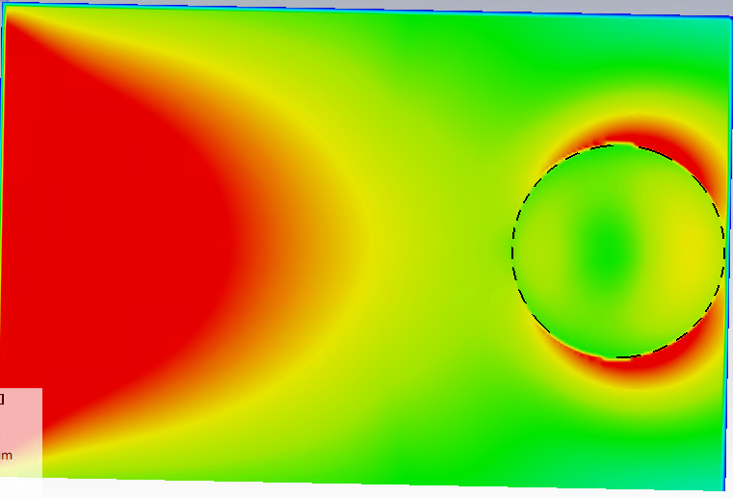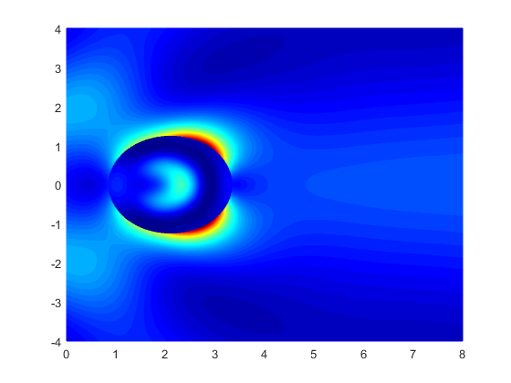

CST等效源散射结果（上）解析结果（下）

外部散射场分布基本类似，但是内部场分布的亮斑位置不同，解析解的情况下，能量更加集中于圆心，而CST等效源的能量散布于圆边缘处。

2，修正波束因子gn的计算方法后，使用两个单模TE11模式旋转90度后叠加后，等效成正交电磁偶极子。

观察散射球赤道面上的散射场分布，可以得到：

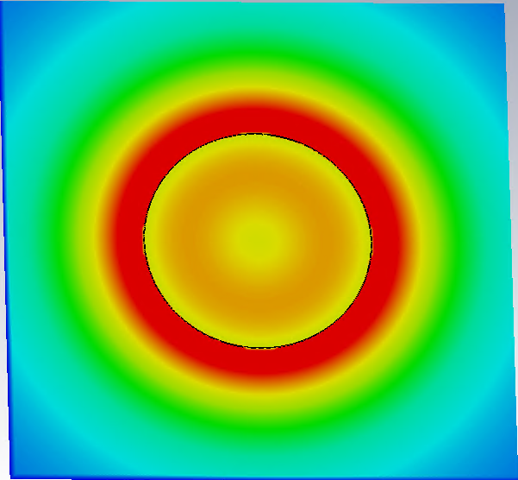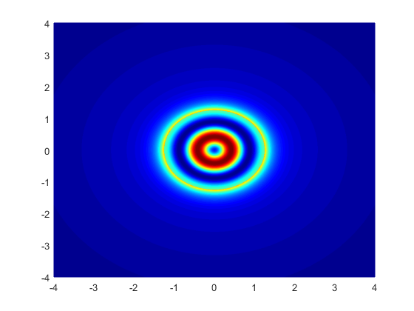

TE11+jTE11的CST等效源散射结果（右）解析结果（左）

相关参数：球半径R=60mm 距离波导口面z=200mm

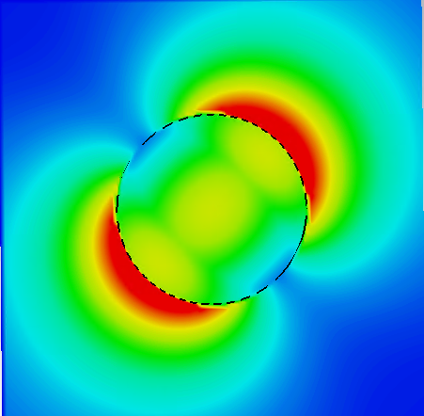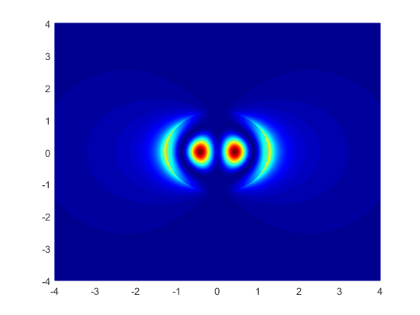

TE11单模的CST等效源散射结果（右）解析结果（左）

相关参数：球半径R=60mm 距离波导口面z=200mm

1. 修正空间中的波数k

因为mstm求解析解，需要将几何尺寸，乘以波数k以进行统一化。

之前的计算中，k选取为1GHz电磁波自由空间中的波数。但是，由于散射体距离圆形波导口面特别近，有理由考虑选取圆形波导的工作波数，作为统一化的标准。

自由空间中，

波导工作波长：

其中，截止波长，

R是波导半径，取R=100mm，因此，波导工作波长可以计算得到：

因此，工作波数：

修正后，观察结果：

TE11+jTE11的CST等效源散射结果（右）解析结果（左）

相关参数：球半径R=60mm 距离波导口面z=200mm

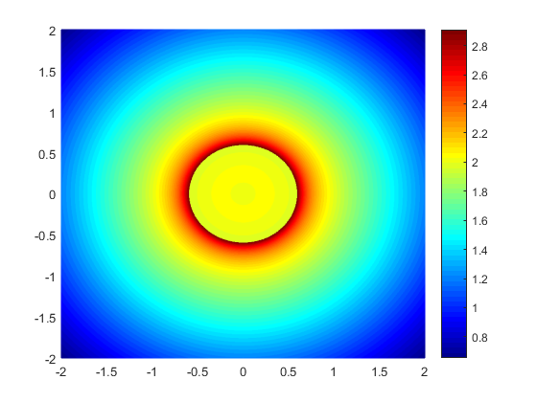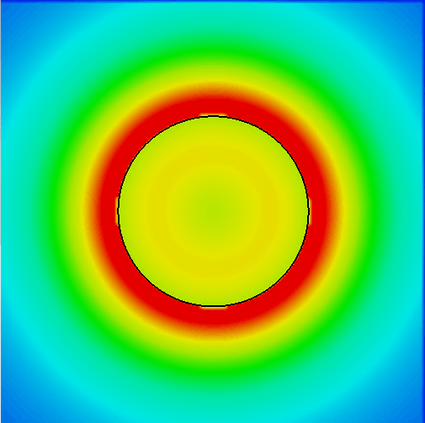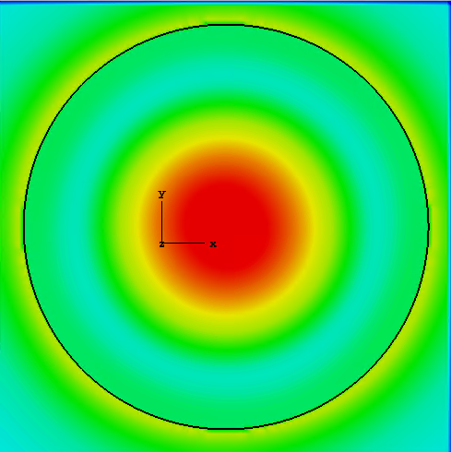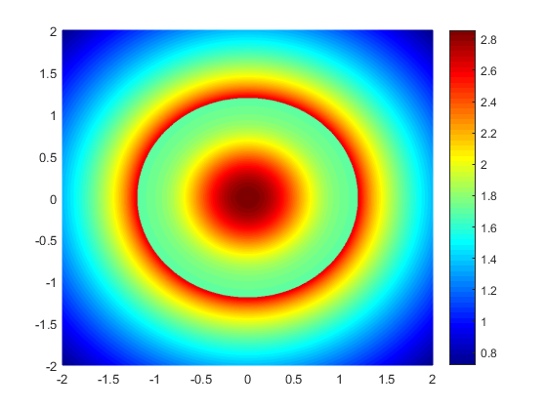

TE11+jTE11的CST等效源散射结果（右）解析结果（左）

相关参数：球半径R=120mm 距离波导口面z=200mm